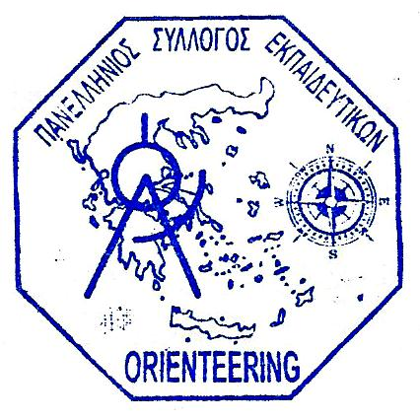
ΠΑΝΕΛΛΗΝΙΟΣ
ΕΠΙΣΤΗΜΟΝΙΚΟΣ ΚΑΙ ΑΘΛΗΤΙΚΟΣ
ΣΥΛΛΟΓΟΣ ΕΚΠΑΙΔΕΥΤΙΚΩΝ
ΓΙΑ ΤΗΝ ΑΝΑΠΤΥΞΗ
ΤΟΥ ΑΓΩΝΙΣΜΑΤΟΣ ΤΟΥ ΠΡΟΣΑΝΑΤΟΛΙΣΜΟΥ
ORIENTEERING

ΔΙΟΡΓΑΝΩΣΗ ΣΕΜΙΝΑΡΙΟΥ ORIENTEERING ΓΙΑ ΕΚΠΑΙΔΕΥΤΙΚΟΥΣ
Ο ’’Πανελλήνιος Επιστημονικός και Αθλητικός Σύλλογος Εκπαιδευτικών για την Ανάπτυξη του Αγωνίσματος του Προσανατολισμού – Orienteering’’, θα διοργανώσει τριήμερο σεμινάριο, για εκπαιδευτικούς σχολικών μονάδων που επιθυμούν να εργαστούν με τους μαθητές τους (από 10 ως 18 ετών) πάνω στο Orienteering, από την Παρασκευή 23(17:00) μέχρι την Κυριακή 25 Οκτωβρίου 2020(16:00) στο Λαύριο.
Βασικός σκοπός του σεμιναρίου είναι οι εκπαιδευτικοί που θα το παρακολουθήσουν να λειτουργήσουν ως πολλαπλασιαστές στην περιοχή που δραστηριοποιούνται, στους συναδέλφους τους, στους μαθητές και στους γονείς των μαθητών τους. Στόχος του σεμιναρίου είναι μέσα σ’ αυτές τις τρεις ημέρες να έχουν γνωρίσει το Orienteering στην πραγματική του διάσταση (ξέχωρα από γεωγραφία, γεωμετρία, φυσική αγωγή, κυνήγι χαμένου θησαυρού, παιγνίδια με πυξίδα, κλπ) και να έχουν γνωρίσει τα παιδαγωγικά (όχι γνωστικά μόνο) οφέλη που πηγάζουν απ’ αυτό. Επίσης να αποκτήσουν υλικό, ώστε να μπορούν να πραγματοποιήσουν παρουσίαση του αγωνίσματος στην περιοχή τους, να μάθουν να σχεδιάζουν ένα σωστό χάρτη για τις ανάγκες του σχολείου τους, με την βοήθεια των μαθητών τους, να μπορούν να υλοποιήσουν ένα ετήσιο πρόγραμμα με σχετικό θέμα, καθώς και να μπορούν να σχεδιάζουν έναν ασφαλή αγώνα Orienteering για τους μαθητές τους.
Το σεμινάριο θα είναι διάρκειας περίπου 15 ωρών θεωρίας και 10 ωρών πρακτικής, και εκτός από τα αντικείμενα της χαρτογράφησης και της σχεδίασης δράσης Orienteering, θα περιλαμβάνει και τεχνικές και βασικούς κανόνες προσανατολισμού , στοιχεία προπονητικής Orienteering, καλές και επιζήμιες πρακτικές για παιδιά, διεθνείς κανονισμούς, στοιχεία management, κλπ.
Ελάχιστος αριθμός συμμετεχόντων για το σεμινάριο είναι τα 6 άτομα. Στο σεμινάριο θα συμμετέχουν μέχρι 12 άτομα.
Bεβαίωση παρακολούθησης του σεμιναρίου θα δοθεί, σε όσους παρακολουθήσουν ολόκληρο το σεμινάριο.
Ο δήμος Λαυρεωτικής, και το ΚΠΕ Λαυρίου, μας χορηγούν δωρεάν τον ξενώνα τους για την διανυκτέρευση μέχρι 8 εκπαιδευομένων (λόγω κορονοϊού μέχρι 2 άτομα σε εξάκλινα δωμάτια).
Το κόστος συμμετοχής είναι 15 Ευρώ για τα μέλη του ΠΕΑΣΕΑΑΠ-Ο, 60 Ευρώ για τα μη μέλη που θα φιλοξενηθούν στον ξενώνα, 35 Ευρώ για τα μη μέλη που δεν θα φιλοξενηθούν στον ξενώνα. Το κόστος καλύπτει το υλικό που θα χορηγηθεί, την φθορά και την ενοικίαση υλικού που θα χρησιμοποιηθεί, έξοδα λειτουργίας, καθαριότητας, απολύμανσης (πριν και μετά του σεμιναρίου) των χώρων που θα χρησιμοποιηθούν, κλπ. Δεν καλύπτει έξοδα μετακίνησης από και προς τους τόπους διεξαγωγής της πρακτικής και των μαθημάτων, ούτε έξοδα φαγητού.
(Σας θυμίζουμε ότι ο ΠΕΑΣΕΑΑΠ-Ο δεν επιδοτείτε από κανένα φορέα ούτε έχει χορηγούς).
Επισυνάπτεται φόρμα εκδήλωσης ενδιαφέροντος για συμμετοχή στο σεμινάριο η οποία να αποσταλεί στα ημέιλ :
psekp.o@gmail.com και karadimitrioud@gmail.com ,
μέχρι την Τρίτη 6 Οκτωβρίου 2020.
Πληροφορίες: Δημήτρης Καραδημητρίου 22920-24330 ή 6974-778828.

